DEMO 01 / 12

Hồ sơ demo Auto Annotation Reporter
Từ dữ liệu gán nhãn đến dashboard phục vụ quản lý dự án
Tài liệu dành cho người thuyết trình và hội đồng đánh giá. Các ảnh chụp được sắp theo luồng xử lý, kèm điểm cần chỉ trên màn hình và lời dẫn có thể dùng trực tiếp khi demo.

Thông điệp chính
Dự án đã kết nối bộ kiểm thử CVAT, chuẩn hóa dữ liệu và đưa số liệu lên 5 trang Power BI. Kịch bản mô phỏng đầy đủ hiện có 20 KPI có giá trị; kết quả truy vấn Power BI khớp bộ tính đối chiếu 20 trên 20 chỉ số.
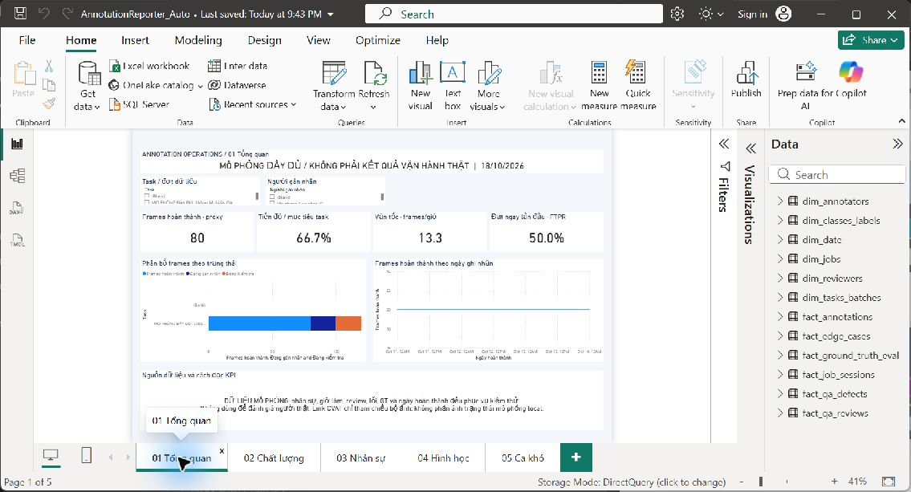
Hình 1 Power BI Desktop đã lưu báo cáo và hiển thị trang Tổng quan. Ảnh chụp thật của kịch bản mô phỏng.

Mạch trình bày trong khoảng 7 phút
CVAT và phân công → ảnh và nhãn → pipeline và kho dữ liệu → Tổng quan → Chất lượng → Nhân sự → Hình học → Ca khó → đối chiếu kết quả.
Phạm vi bằng chứng: ảnh CVAT cho thấy dữ liệu kiểm thử trên dịch vụ thật. Năm trang Power BI dùng snapshot mô phỏng local, có nhãn nhận diện trên từng trang. Đây là bằng chứng chức năng trong phiên kiểm thử, chưa phải kết luận hiệu năng hoặc nghiệm thu production.

DEMO 02 / 12

Tổ chức dữ liệu trên CVAT
Mở đầu bằng nguồn dữ liệu để người xem hiểu dashboard đang theo dõi công việc gì.
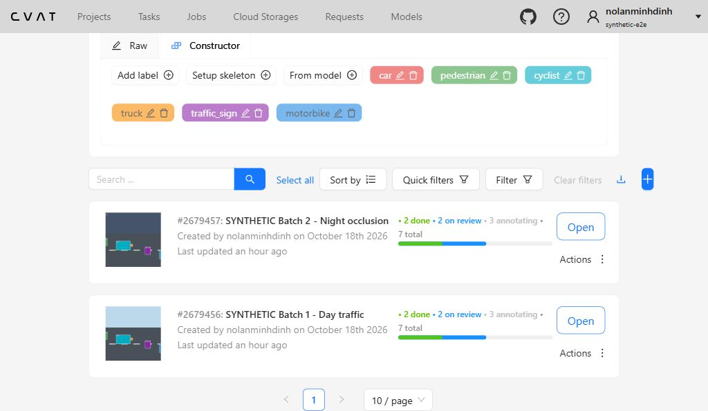
Hình 2 Project 455373 trên CVAT với hai batch và bộ nhãn. Chụp ngày 18 10 2026.

Điểm cần chỉ trên ảnh
Tên project SYNTHETIC E2E, mã project 455373, người tạo nolanminhdinh, sáu nhãn và hai batch Day traffic cùng Night occlusion. Mỗi task có 120 ảnh kiểm thử; tổng cộng 240 ảnh đã được tải lên CVAT.

Lời dẫn gợi ý
“Tôi bắt đầu từ CVAT, nơi công việc gán nhãn được tổ chức thành project, task và job. Hai batch tạo ra các tình huống kiểm thử khác nhau, còn bộ nhãn thống nhất giúp dữ liệu đi vào báo cáo có cùng cách hiểu.”
Lưu ý khi trình bày: phạm vi hai batch trên CVAT rộng hơn snapshot dashboard hiện tại. Dashboard mô phỏng đang chọn một task 120 frames; không dùng 240 làm mẫu số tiến độ của dashboard.

DEMO 03 / 12

Ảnh gán nhãn và đối tượng
Chứng minh dữ liệu có hình học và nhãn cụ thể để xử lý, thay vì chỉ có các bản ghi trạng thái.
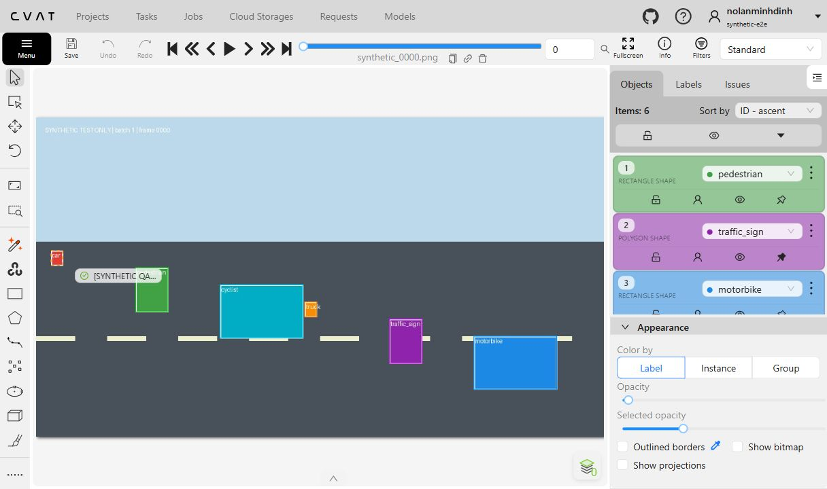
Hình 3 Job 4600305 tại frame 0 trên CVAT. Có các đối tượng rectangle và polygon cùng danh sách nhãn.

Điểm cần chỉ trên ảnh
Tên ảnh synthetic_0000.png, vùng ảnh ở giữa, các đường bao đối tượng và danh sách Objects bên phải. Dòng SYNTHETIC TEST ONLY trên ảnh nhận diện đây là bộ kiểm thử. Trường hợp sai nhãn được cài có chủ ý để kiểm tra QA.

Lời dẫn gợi ý
“Ở mức một frame, hệ thống có thể truy về đúng ảnh và từng đối tượng. Những hình vẽ này là đầu vào để tổng hợp số lượng đối tượng, phân bố lớp và đặc trưng hình học trên dashboard.”
Ảnh chứng minh canvas tải được dữ liệu và nhãn. Nó không chứng minh mọi đối tượng đều được gán đúng; QA cần kiểm tra riêng với ground truth và quy tắc review.

DEMO 04 / 12

Phân công và trạng thái công việc
Thể hiện mối liên hệ giữa người phụ trách, job và vòng xử lý trên CVAT.
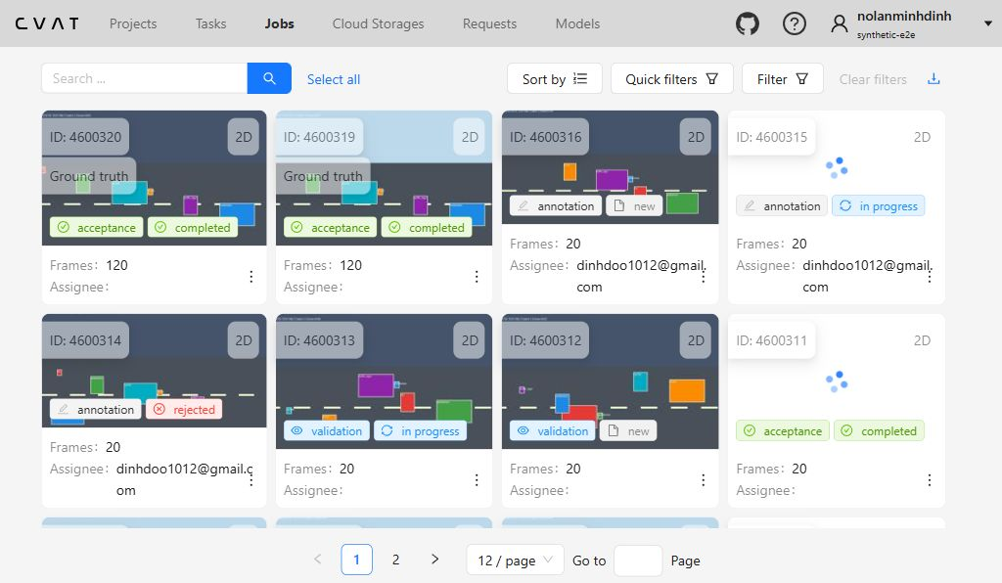
Hình 4 Danh sách jobs trên CVAT có assignee, stage, state và các jobs ground truth.

Điểm cần chỉ trên ảnh
Các trạng thái new, in progress, rejected và completed xuất hiện cùng giai đoạn annotation, validation, acceptance. Tài khoản dinhdoo1012@gmail.com đã được phân công sáu jobs; hai jobs ground truth tách riêng khỏi công việc annotation.

Lời dẫn gợi ý
“Người quản lý nhìn thấy ai đang phụ trách công việc và công việc đang ở bước nào. Thông tin này là cơ sở cho theo dõi tiến độ, phát hiện job bị trả lại và truy nguyên số liệu về công việc gốc.”
Phạm vi vai trò đã xác minh: nolanminhdinh là owner, tài khoản gán nhãn đã kích hoạt và được phân công. Reviewer phamnguyentuan0311 chưa hoàn tất mời do giới hạn thành viên. Hai reviewer trên dashboard sau đây là nhân sự mô phỏng, không phải bằng chứng phân quyền ba người thật.

DEMO 05 / 12

Dữ liệu đi qua pipeline và kho báo cáo
Bằng chứng số liệu bên dưới được trích từ biên bản chạy và đối chiếu, không phải ảnh giao diện ứng dụng.
Chặng | Kết quả đã ghi nhận
Nguồn CVAT thật | Hai batch được xử lý; mỗi batch đạt 21 trên 21 kiểm tra trong role_pipeline_verification.json.
Kịch bản dashboard | Chạy offline từ snapshot mô phỏng có đánh dấu nguồn; không ghi thay đổi mô phỏng lên CVAT hoặc GitHub.
Công bố dữ liệu | PostgreSQL DirectQuery đã xác minh reader và số dòng; 14 bảng được phục vụ trong biên bản latest.json.
Power BI Desktop | Đã mở đủ 5 trang, lưu PBIX và xác nhận cấu hình tự làm mới 10 giây mỗi trang.
Đối chiếu | 20 trên 20 KPI khớp với sai số tuyệt đối cho phép 0,000000001; ngữ cảnh toàn snapshot, không có slicer.

Dấu vết xuyên suốt của phiên dashboard
Snapshot S95ff943e25c3b0b256b6de00 xuất hiện trong biên bản pipeline, dữ liệu được nạp và bản đối chiếu Power BI. Đây là điểm nối để tránh so sánh nhầm hai lần chạy khác nhau.
Bảng dữ liệu | Số dòng
dim_jobs | 6
dim_annotators và dim_reviewers | 6 và 2
fact_annotations | 660
fact_job_sessions | 6
fact_qa_reviews và fact_qa_defects | 8 và 9
fact_ground_truth_eval và fact_edge_cases | 6 và 8

Lời dẫn gợi ý
“Tôi kiểm tra cả đường đi của số liệu. Một snapshot được công bố vào kho báo cáo, rồi Power BI đọc và tính lại các chỉ số. Khi hai phía cùng snapshot và cùng ngữ cảnh đều khớp, kết quả hiển thị có thể đối chiếu được.”
Nguồn: data/runs/latest.json; reports/POWERBI_FULL_SIMULATION_ACCEPTANCE_2026-10-18.json; data/cvat_realistic_seed/role_pipeline_verification.json. Cấu hình 10 giây chưa thay thế phép đo độ trễ thực tế.

DEMO 06 / 12

Tổng quan tiến độ dự án
Power BI Desktop • Kịch bản mô phỏng đầy đủ • Task 2679456
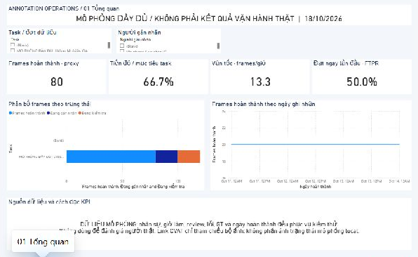
Hình 5 Trang tổng quan tiến độ dự án. Cắt vùng canvas từ ảnh chụp Desktop, giữ nguyên nội dung và banner mô phỏng.

Số liệu cần đọc
80 frames hoàn thành theo trạng thái job; tiến độ 66,7%; vận tốc 13,3 frames mỗi giờ; đạt ngay lần đầu 50%.

Điểm cần chỉ trên ảnh
Chỉ vào 80 và 66,7%, sau đó chuyển xuống phân bố trạng thái và đường sản lượng bốn ngày. Số frames hoàn thành là proxy theo job, chưa đồng nghĩa số frames được QA nghiệm thu cuối cùng.

Lời dẫn gợi ý
“Tôi nhìn bốn thẻ chính trước để trả lời dự án đã đi đến đâu, chạy với tốc độ nào và bao nhiêu công việc đạt ngay lần đầu. Biểu đồ trạng thái và sản lượng theo ngày giúp giải thích các con số tổng.”

DEMO 07 / 12

Chất lượng và lịch sử review
Power BI Desktop • Kịch bản mô phỏng đầy đủ • Task 2679456
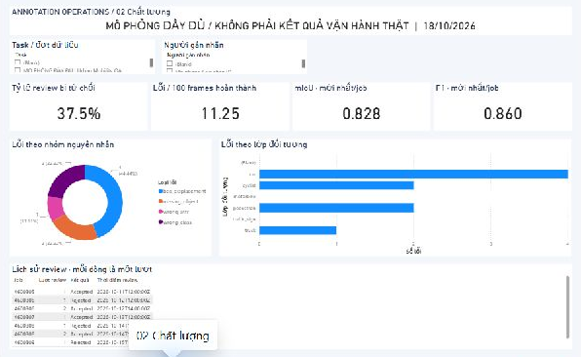
Hình 6 Trang chất lượng và lịch sử review. Cắt vùng canvas từ ảnh chụp Desktop, giữ nguyên nội dung và banner mô phỏng.

Số liệu cần đọc
Rejection 37,5%; mật độ 11,25 lỗi trên 100 frames hoàn thành; mIoU 0,828; F1 trung bình theo job 0,860.

Điểm cần chỉ trên ảnh
Chỉ bốn KPI chất lượng, biểu đồ nhóm lỗi và bảng review. Kịch bản có 8 vòng review, 9 lỗi; mIoU và thông tin review là mô phỏng. F1 là trung bình theo job, không phải F1 gộp toàn bộ đối tượng.

Lời dẫn gợi ý
“Tiến độ cần đi cùng chất lượng. Trang này giúp tôi nhìn tỷ lệ bị trả lại, các nhóm lỗi và lịch sử review để biết vấn đề nằm ở đâu trước khi quyết định xử lý.”

DEMO 08 / 12

Nhân sự và phân bổ hỗ trợ
Power BI Desktop • Kịch bản mô phỏng đầy đủ • Task 2679456
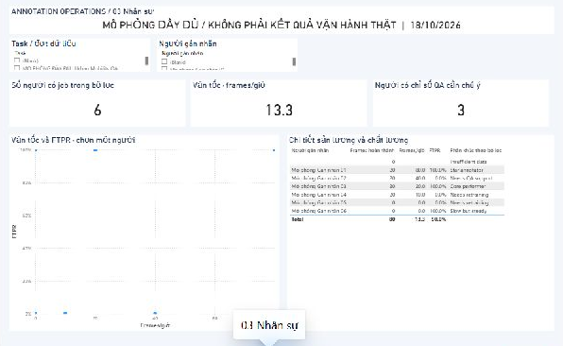
Hình 7 Trang nhân sự và phân bổ hỗ trợ. Cắt vùng canvas từ ảnh chụp Desktop, giữ nguyên nội dung và banner mô phỏng.

Số liệu cần đọc
6 người gán nhãn mô phỏng; vận tốc bình quân hệ thống 13,3 frames mỗi giờ; 3 người có chỉ số QA cần chú ý trong kịch bản.

Điểm cần chỉ trên ảnh
Chỉ vào bảng sáu người và các chỉ số tổng. Các tên SIM là nhân sự kiểm thử; không dùng kết quả này để đánh giá người thật. Biểu đồ hiện có điểm tổng hợp, vì vậy dùng bảng để trình bày chi tiết từng người.

Lời dẫn gợi ý
“Sau khi biết dự án có vấn đề gì, tôi chuyển sang người phụ trách để xác định nhóm cần hỗ trợ. Bảng nhân sự đưa tiến độ, năng suất và chất lượng về cùng một góc nhìn.”

DEMO 09 / 12

Hình học của dữ liệu gán nhãn
Power BI Desktop • Kịch bản mô phỏng đầy đủ • Task 2679456
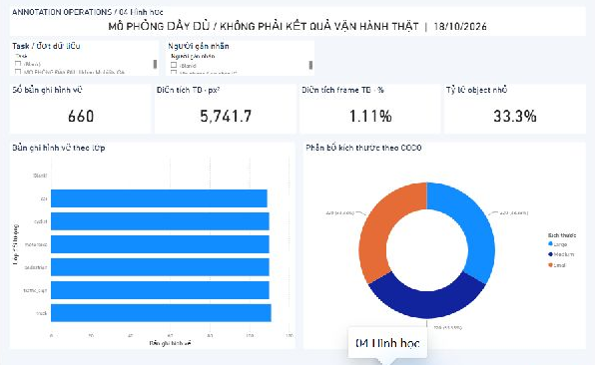
Hình 8 Trang hình học của dữ liệu gán nhãn. Cắt vùng canvas từ ảnh chụp Desktop, giữ nguyên nội dung và banner mô phỏng.

Số liệu cần đọc
660 đối tượng; diện tích trung bình 5 741,7 px²; tỷ lệ diện tích trên frame trung bình 1,11%; đối tượng nhỏ 33,3%.

Điểm cần chỉ trên ảnh
Chỉ số lượng đối tượng, diện tích và biểu đồ phân bố. 660 là số bản ghi annotation thuộc phạm vi dashboard; không cộng ground truth vào cùng mẫu số. Hình học mô tả dữ liệu, không thay thế thước đo độ chính xác QA.

Lời dẫn gợi ý
“Trang hình học cho biết đặc điểm của bộ dữ liệu, bổ sung cho tiến độ và chất lượng. Phân bố diện tích và tỷ lệ đối tượng nhỏ giúp giải thích vì sao một số lớp cần chú ý khi gán nhãn.”

DEMO 10 / 12

Ca khó và truy vết xử lý
Power BI Desktop • Kịch bản mô phỏng đầy đủ • Task 2679456
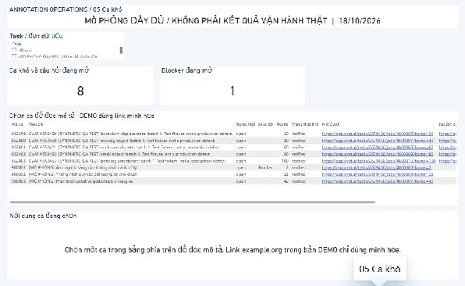
Hình 9 Trang ca khó và truy vết xử lý. Cắt vùng canvas từ ảnh chụp Desktop, giữ nguyên nội dung và banner mô phỏng.

Số liệu cần đọc
8 ca mở trong snapshot; 1 blocker mô phỏng; bảng lưu các tình huống và thông tin để truy về nguồn.

Điểm cần chỉ trên ảnh
Chỉ KPI 8 ca mở và 1 blocker, sau đó đọc một dòng trong bảng. Các liên kết CVAT trỏ về ảnh gốc; trạng thái và người phụ trách mô phỏng không làm thay đổi server. Ca mô phỏng không có issue GitHub thật tương ứng.

Lời dẫn gợi ý
“Một báo cáo hữu ích cần giúp đi từ chỉ số đến trường hợp cụ thể. Trang ca khó tập trung các vấn đề đang mở để người quản lý xem tình huống cần ưu tiên và lần theo công việc nguồn.”

DEMO 11 / 12

Đối chiếu kết quả hiển thị
Các giá trị dưới đây là kết quả truy vấn engine Power BI Desktop đối chiếu với bộ tính Python, không chỉ là số đọc bằng mắt trên thẻ.
Chỉ số | Python | Power BI | Kết quả
Frames hoàn thành | 80 | 80 | Khớp
Đối tượng | 660 | 660 | Khớp
Giờ làm | 6 | 6 | Khớp
Frames mỗi giờ | 13.3333 | 13.3333 | Khớp
Đối tượng mỗi giờ | 110 | 110 | Khớp
Phút mỗi frame | 4.5 | 4.5 | Khớp
Giây mỗi đối tượng | 32.7273 | 32.7273 | Khớp
Đạt ngay lần đầu | 0.5 | 0.5 | Khớp
Tỷ lệ bị trả lại | 0.375 | 0.375 | Khớp
Tổng lỗi | 9 | 9 | Khớp
Lỗi trên 100 frames | 11.25 | 11.25 | Khớp
Lỗi trung bình mỗi job | 1.5 | 1.5 | Khớp
mIoU | 0.828333 | 0.828333 | Khớp
F1 theo job | 0.860056 | 0.860056 | Khớp
Diện tích trung bình px² | 5741.67 | 5741.67 | Khớp
Tỷ lệ diện tích frame | 0.0110757 | 0.0110757 | Khớp
Tỷ lệ đối tượng nhỏ | 0.333333 | 0.333333 | Khớp
Tiến độ | 0.666667 | 0.666667 | Khớp
Vận tốc hệ thống | 13.3333 | 13.3333 | Khớp
Nhân sự cần chú ý | 3 | 3 | Khớp
Các tỷ lệ trong bảng là số thập phân: 0,5 tương đương 50%. Giá trị được rút gọn để đọc; phép đối chiếu dùng số đầy đủ và ngưỡng 1e−9. Cả 20 KPI đều có giá trị trong ngữ cảnh toàn snapshot.
Biên bản acceptance ghi nhận 152 tests đạt. Kết quả này bổ sung độ tin cậy cho phiên demo; không phải kiểm thử tải, kiểm thử người dùng hoặc bảo đảm mọi tổ hợp bộ lọc đều đã được thử.
Nguồn: POWERBI_FULL_SIMULATION_DAX_RECONCILIATION_2026-10-18.json và POWERBI_FULL_SIMULATION_ACCEPTANCE_2026-10-18.json trong thư mục reports.

DEMO 12 / 12

Kịch bản trình bày và phạm vi nghiệm thu
Dùng trang này làm ghi chú khi chuyển giữa CVAT và Power BI trong buổi demo trực tiếp.
Thời lượng | Nội dung và thao tác
0 phút đến 1 phút | Giới thiệu vấn đề theo dõi dự án gán nhãn. Mở project CVAT; chỉ hai batch và bộ nhãn.
1 phút đến 2 phút | Mở job 4600305 để xem ảnh và Objects; trở lại Jobs để chỉ người phụ trách và stage/state.
2 phút đến 3 phút | Giải thích snapshot và kết quả công bố kho dữ liệu. Nêu rõ đang chuyển sang kịch bản dashboard mô phỏng.
3 phút đến 6 phút | Lần lượt mở 5 trang Power BI theo thứ tự trong hồ sơ. Mỗi trang trả lời một câu hỏi quản lý; đọc các số chính đã ghi.
6 phút đến 7 phút | Trình bày đối chiếu 20 trên 20 KPI, các kiểm tra đã đạt và phạm vi cần kiểm thử tiếp.

Lời mở đầu
“Dự án của tôi giải quyết việc tổng hợp và theo dõi hoạt động gán nhãn. Tôi sẽ bắt đầu ở dữ liệu CVAT, sau đó cho thấy cách dữ liệu được chuyển thành các góc nhìn quản lý trên Power BI và được kiểm chứng bằng đối chiếu số liệu.”

Lời kết
“Trong phạm vi kiểm thử này, nguồn CVAT đã đọc được, dữ liệu đã được công bố vào kho báo cáo và năm trang Power BI đã hiển thị bộ chỉ số đầy đủ. Hai mươi chỉ số được đối chiếu đều khớp. Kịch bản mô phỏng giúp kiểm tra các phần mà nguồn thực hiện chưa có đủ dữ liệu, và được nhận diện rõ trên report.”

Phần cần nói đúng khi được hỏi sâu
Chưa có bằng chứng hoàn tất luồng ba vai trò thật, nghiệm thu nhiều người dùng, triển khai cloud/gateway hoặc đo hiệu năng dưới tải. Thông báo hiện ở chế độ preview; chưa chứng minh gửi thực đến Telegram hoặc Discord. Không tuyên bố mọi thành phần production đã vận hành trơn tru chỉ từ ảnh tĩnh.
Bản nháp báo cáo mentor đã được sinh tự động, nhưng phần diễn giải cũ vẫn trộn một số phạm vi QA nguồn với mô phỏng; cần rà soát trước khi dùng làm bằng chứng nghiệm thu. Hồ sơ này ưu tiên ảnh ứng dụng và bộ KPI đã đối chiếu.

Lần theo bằng chứng
Ảnh Power BI gốc: data/dashboard_simulation_full/powerbi_*.jpg. Ảnh CVAT mới: outputs/demo_assets/cvat_*.png. File báo cáo: powerbi/AnnotationReporter_Auto.pbix. Số liệu và ảnh được thu thập trong ngày 18 10 2026; bố cục hồ sơ được chuẩn bị cho phiên demo này.

